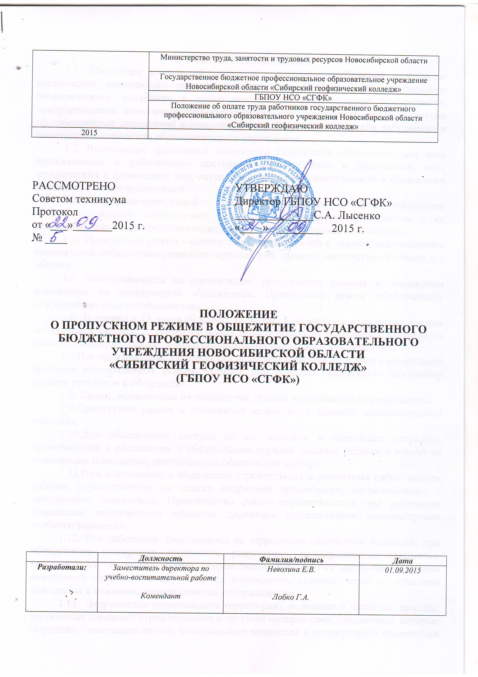
1. ОБЩИЕ ПОЛОЖЕНИЯ
1.1. Настоящее Положение определяет основные требования и порядок организации пропускного режима в общежитии ГБПОУ НСО «Сибирского геофизического колледжа» в целях обеспечения общественной безопасности, предупреждения возможных террористических, экстремистских акций и других противоправных проявлений в отношении студентов, педагогических работников и технического персонала образовательного учреждения.
1.2. Выполнение требований настоящего Положения обязательно для всех проживающих и работающих постоянно или временно в общежитии, всех юридических и физических лиц, осуществляющих свою деятельность в общежитии колледжа, а также посетителей.
1.3.Контрольно-пропускной режим строится на принципах доброжелательности, приветливого и вежливого отношения к студентам и их родителям (законным представителям), сотрудникам колледжа, посетителям.
1.4. Пропускной режим - совокупность мероприятий и правил, исключающих возможность несанкционированного прохода лиц, проноса имущества на объект и с объекта.
- Ответственность за организацию пропускного режима в общежитии возлагается на заведующую общежитием. Пропускной режим обеспечивают дежурные вахтеры по общежитию.
- В период с 23 часов 00 минут до 06 часов 00 минут в общежитии должна соблюдаться тишина. В указанное время вход и выход из общежития допускается лишь с письменного разрешения администрации колледжа и комендантом.
1.7.Все проживающие в общежитии лица, при вселении получают у коменданта пропуска установленной формы, которые они обязаны предъявлять дежурному вахтеру при входе в общежитие.
1.8. Лицам, выселенным из общежития, проход в общежитие не разрешается.
1.9.Пропускной режим в общежитие может быть изменен администрацией колледжа.
1.10.Для обеспечения доступа во все комнаты в аварийных ситуациях проживающие в общежитии в обязательном порядке должны оставлять ключи от занимаемых помещений дежурному по общежитию вахтеру.
1.11.При выполнении в общежитии строительных и ремонтных работ, допуск рабочих осуществляется по списку подрядной организации, согласованному с заведующим хозяйством. Производство работ осуществляется под контролем специально назначенного приказом директора представителя администрации учебного заведения.
1.12. Все работники, находящиеся на территории общежития колледжа, при обнаружении возгорания, затопления, разрушения, подозрительных предметов, которые могут быть взрывными устройствами, или других нарушений обязаны немедленно сообщить о случившемся коменданту, принять меры по тушению возгорания и оказанию первой помощи пострадавшим.
1.13. Запрещается загромождать территорию, основные и запасные выходы, лестничные площадки строительными и другими материалами, предметами, которые затрудняют эвакуацию людей, материальных ценностей и препятствуют ликвидации возгораний, а также способствуют закладке взрывных устройств.
1.14. Контроль за организацией и обеспечением пропускного режима на территории общежития колледжа осуществляет директор и заместитель директора по безопасности.
1.15. Положение о пропускном режиме подлежит размещению на стенде объявлений и на официальном сайте учреждения в информационно - телекоммуникационной сети «Интернет».

2. ОРГАНИЗАЦИЯ ПРОПУСКНОГО РЕЖИМА.
2.1. Порядок допуска в общежитие колледжа
2.1.1. Проход в общежитие колледжа осуществляется только при предъявлении документов, удостоверяющих личность:
- для студентов, проживающих в общежитии - по предъявлению пропуска установленной формы;
- для студентов, не проживающих в общежитии, пропуск в учебные аудитории, расположенные в общежитии, на занятия - студенческий билет;
- для остальных проживающих или посетителей - паспорт (либо другой документ, удостоверяющий личность).
2.1.2.Доступ в общежитие колледжа осуществляется по предъявлению вышеуказанных документов, а проход посетителей фиксируется в журнале регистрации посетителей.
2.1.3.Проживание посторонних лиц запрещено. Временное проживание близких родственников может быть разрешено директором колледжа на основании заявления (с согласия соседей).
2.1.4.На вахте общежития должен быть полный список проживающих с указанием номера комнаты, учебной группы.
2.1.5. Общежитие открывается в 06-00 часов и закрывается в 22-00 часа.
2.1.6. Вход и выход из общежития, проживающих в нем студентов осуществляется с 06-00 до 22-00 часов для совершеннолетних, и с 6-00 до 21-00 часа для несовершеннолетних обучающихся.
2.1.7. Проживающие, которые по уважительной причине возвращаются в общежитие в более позднее время, обязаны заранее обратиться с заявлением к заведующей общежитием и получить разрешение на вход в общежитие после 22-00 часов.
2.1.8. При утрате пропуска проживающий обязан незамедлительно уведомить коменданта.
2.1.9. Категорически запрещается передача пропуска другим лицам. За передачу пропуска проживающие несут дисциплинарную ответственность вплоть до выселения из общежития.
2.1.10. Проход посетителей (гостей) осуществляется с 09.00 часов до 22.00 часов по документам, удостоверяющих их личность и документам проживающего в общежитии, подтверждающего прием посетителей (гостей). При выходе из общежития в установленное время документы возвращаются. Оставлять на ночь гостей в общежитии без разрешения администрации не допускается. Ответственность за своевременный уход посетителей и соблюдение ими Правил внутреннего распорядка несут проживающие, к которым пришли данные посетители. В случае нарушения – проживающие несут дисциплинарную ответственность вплоть до выселения из общежития.
2.1.11. Время посещения может быть ограничено администрацией колледжа в случаях массового заболевания, обострения криминогенной обстановки и другим причинам.
2.1.12. Комендант общежития, воспитатель могут отказать посетителям (гостям) в посещении общежития в случаях, когда их пребывание может повлечь нарушение общественного порядка, спокойствия проживающих, внутреннего распорядка и т.п.

2.2. Порядок допуска на территорию транспортных средств, аварийных
бригад, машин скорой помощи.
2.2.1. Въезд и парковка на территории колледжа, а также на удалении до 25 метров от ограждения учреждения, частных автомашин – запрещена, кроме:
- служебных автомашин колледжа (приложение №1);
- автомобилей, предназначенных для вывоза мусора;
-легкового автотранспорта, находящегося в личном пользовании сотрудников колледжа. Пропуск данных автомашин разрешается по списку, утвержденному приказом директора колледжа. Списки должны храниться на постах охраны (приложение № 2).
2.2.2. Стоянка личного транспорта преподавательского и технического персонала колледжа на его территории осуществляется только с разрешения директора колледжа и в специально отведенном месте.
2.2.3. Вопросы оперативного допуска на территорию общежития средств автотранспорта решаются заведующим хозяйством.
2.2.4.Автотранспорт, прибывающий для вывоза сыпучих материалов, макулатуры, металлолома, бытовых отходов и др. допускать на территорию общежития только по заявке заведующего хозяйством.
- Автотранспортные средства скорой медицинской помощи, структур МЧС и службы спасения, правоохранительных органов допускаются на территорию общежития беспрепятственно.
- В последующем, после ликвидации ЧС (пожара, оказания первой медицинской помощи, ликвидации аварии), в журнале регистрации автотранспорта осуществляется запись о допуске автотранспорта с указанием принадлежности, марки и типа автомобиля и времени въезда (выезда).
2.2.7.Контроль пропуска при въезде (выезде) вышеуказанных средств возлагается на охрану общежития.

2.3. Осмотр вещей посетителей.
2.3.1.При наличии у посетителей ручной клади дежурный вахтер предлагает добровольно предъявить содержимое ручной клади.
2.3.2. В случае отказа вызывается комендант, дежурный воспитатель, посетителю предлагается подождать его у входа. При отказе предъявить содержимое ручной клади коменданту, дежурному воспитателю посетитель не допускается в общежитие.
2.3.3. В случае если посетитель, не предъявивший к осмотру ручную кладь, отказывается покинуть здание общежития, дежурный вахтер либо комендант, дежурный воспитатель, оценив обстановку, информирует директора (заместителя директора колледжа по безопасности) и действует по его указаниям, при необходимости вызывает наряд полиции, применяет средство (кнопку) тревожной сигнализации.
2.3.4.При выносе уборщиками мусора в мешках из общежития (учебный этаж и общежитие) колледжа дежурный вахтер по общежитию обязан проверить содержимое. При обнаружении в мешках чего-либо, кроме мусора, дежурный по общежитию информирует директора (заместителя директора колледжа по безопасности) и действует по его указаниям, при необходимости вызывает наряд полиции, применяет средство (кнопку) тревожной сигнализации.

3. Порядок вноса (выноса) личных вещей и других материальных средств в здание (из здания)
3.1. Внос (вынос) имущества, инвентаря, оборудования, мебели и т.д. в общежитие (из общежития) производится только по письменному разрешению администрации колледжа и коменданта.
3.2.Крупногабаритные предметы, ящики, коробки проносятся в здание общежития после проведенного их досмотра, исключающего пронос в здание общежития запрещенных предметов (взрывчатые вещества, холодное и огнестрельное оружие, наркотики и т.п.).
3.3.Запрещается вносить в здание общежития горючие, легковоспламеняющиеся, а также токсичные вещества и радиоактивные материалы без письменного разрешения директора (или лица, его замещающего).
Контроль пропуска (как при вносе, так и при выносе) вышеуказанных средств возложить на охрану, а контроль за работой этих средств на объектах учреждения возложить на заведующего хозяйством Черных А.Г.

4. Журнал регистрации посетителей
4.1. Данные о посетителях фиксируются в Журнале регистрации посетителей.
4.2. Журнал регистрации посетителей заводится в начале учебного года (1 сентября) и ведется до начала нового учебного года (31 августа следующего года).
4.3. Журнал должен быть прошит, страницы в нем пронумерованы. На первой странице Журнала делается запись о дате его заведения.
4.4.Замена, изъятие страниц из Журнала регистрации посетителей запрещены.

5. Журнал учѐта выдачи и приѐма ключей от помещений
и жилых комнат.
5.1. Журнал учета выдачи и приема ключей заводится в начале учебного года (1 сентября) и ведется до начала нового учебного года (31 августа следующего года).
5.2. Журнал должен быть прошит, страницы в нем пронумерованы. На первой странице Журнала делается запись о дате его заведения.
5.3. Замена, изъятие страниц из Журнала регистрации посетителей запрещены.

6. Журнал регистрации автотранспорта
6.1. Данные об автотранспорте фиксируются в Журнале регистрации автотранспорта.
6.2. Журнал регистрации автотранспорта заводится в начале учебного года (1 сентября) и ведется до начала нового учебного года (31 августа следующего года).
6.3. Журнал должен быть прошит, страницы в нем пронумерованы. На первой странице Журнала делается запись о дате его заведения.
6.4. Замена, изъятие страниц из Журнала регистрации автотранспорта запрещены.

7. Требования безопасности во время работы.
7.1. Дежурный по общежитию должен знать:
- расположение и порядок работы охранно-пожарной и тревожной сигнализации; средств связи;
- пожаротушения, правила их использования и обслуживания;
- общие условия и меры по обеспечению безопасности объекта, его уязвимые места;
- порядок взаимодействия с правоохранительными органами.

7.2. На вахте должны быть:
- телефонный аппарат;
- средство тревожной сигнализации;
- Инструкция о Правилах пользования средством тревожной сигнализации;
- телефоны дежурных служб правоохранительных органов, органов ФСБ, ГО и ЧС, аварийно-спасательных служб, администрации колледжа;
- системы управления техническими средствами контроля за обстановкой.

7.3. Дежурный по общежитию обязан:
- перед заступлением на дежурство осуществить обход здания объекта, проверить отсутствие повреждений на окнах, дверях;
- проверить исправность работы технических средств контроля за обстановкой, средств связи, наличие средств пожаротушения, документации;
- о выявленных недостатках и нарушениях произвести запись в Журнале приема - сдачи дежурства;
- доложить о произведенной смене и выявленных недостатках коменданту и заместителю директора по УВР (в форме служебной записки);
- осуществлять пропускной режим в общежитии в соответствии с настоящим Положением;
- выявлять лиц, пытающихся в нарушение установленных Правил проникнуть на территорию общежития, совершить противоправные действия в отношении студентов, педагогического и технического персонала, имущества и оборудования общежития и пресекать их действия в рамках своей компетенции. В необходимых случаях с помощью средств тревожной сигнализации подать сигнал правоохранительным органам (вызвать группу задержания вневедомственной охраны и т.п.);
- при обнаружении подозрительных лиц, взрывоопасных или подозрительных предметов и других возможных предпосылок к чрезвычайным ситуациям, вызвать полицию и действовать согласно служебной инструкции;
- не допускать в общежитие колледжа посторонних лиц;
- обеспечивать контроль порядка посещения общежития колледжа посторонними лицами;
- вести Журнал посещения общежития посторонними лицами по установленной форме;
- вести Журнал учета выдачи и приема ключей от помещений общежития;
- вести Журнал регистрации автотранспорта.

7.4.Дежурный по общежитию имеет право:
- требовать от студентов, персонала общежития колледжа и посетителей соблюдения настоящего Положения, Правил внутреннего распорядка;
- требовать немедленного устранения выявленных недостатков, пресекать попытки нарушения распорядка дня и пропускного режима;
- для выполнения своих служебных обязанностей пользоваться средствами связи и другим оборудованием, принадлежащим колледжу.

7.5. Дежурному по общежитию запрещается:
- покидать пост без разрешения коменданта;
- допускать на пост (в служебное помещение) посторонних лиц. На посту (в служебном помещении) могут находиться только дежурный по общежитию и охранник;
- без разрешения коменданта самостоятельно производить замену смен. Это должно быть отражено в служебной записке на имя директора колледжа (замена допускается только аналогичными должностями);
- допускать в общежитие посторонних лиц с нарушением установленных Правил;
-на рабочем месте употреблять спиртосодержащие напитки, слабоалкогольные коктейли, пиво, наркотические вещества, психотропные и токсические вещества.

Приложение №1

УТВЕРЖДАЮ:
И.о. директора ГБПОУ НСО «Сибирский геофизический колледж»
_______________________С.А. Лысенко

СПИСОК
служебных автомашин ГБПОУ НСО «Сибирского геофизического колледжа», которым разрешен въезд (выезд) на территорию, закрепленную за ГБПОУ НСО «Сибирским геофизическим колледжем»:

- Автомобиль Тойота Камри О 004 СК (водитель - С.А. Лысенко – и.о. директора)
- Автомобиль Тойота В 391ФК (водитель - А.М. Таранин – зав. хоз.)

Приложение №2

УТВЕРЖДАЮ:
И.о. директора ГБПОУ НСО «Сибирский геофизический колледж»
_______________________С.А. Лысенко

СПИСОК
легкового автотранспорта, находящегося в личном пользовании сотрудников ГБПОУ НСО «Сибирского геофизического колледжа», которым разрешен въезд (выезд) на территорию, закрепленную за ГБПОУ НСО «Сибирским геофизическим колледжем»:

- Автомобиль Лада-Приора С 231 АХ (водитель - Е.А. Деринг)
- Автомобиль Субару В 589НА (водитель - В.П. Лянхман)
- Автомобиль Тойота С 014 ХЕ (водитель - И.В. Носикова)
- Автомобиль Тойота Рангс А 819 ЕТ (водитель - И.Е. Платошечкина)

